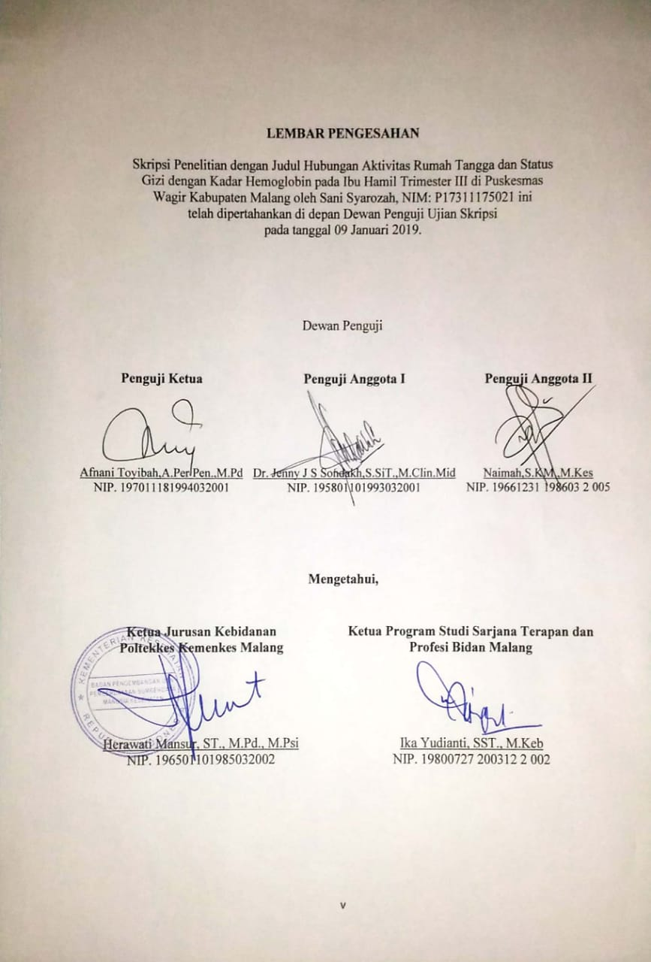
LEMBAR PENGESAHAN

Skripsi Penelitian dengan Judul Hubungan Aktivitas Rumah Tangga dan Status Gizi dengan Kadar Hemoglobin pada Ibu Hamil Trimester III di Puskesmas
Wagir Kabupaten Malang oleh Sani Syarozah, NIM: P17311175021 ini
telah dipertahankan di depan Dewan Penguji Ujian Skripsi
pada tanggal 09 Januari 2019.

Dewan Penguji

Penguji Anggota I

Dr. Jenny J S Sondakh,S.SiT.,M.Clin.Mid
NIP. 195801101993032001
Penguji Ketua

Afnani Toyibah,A.Per Pen.,M.Pd
NIP. 197011181994032001
Penguji Anggota II

Naimah,S.KM.,M.Kes
NIP. 19661231 198603 2 005

Mengetahui,

Ketua Program Studi Sarjana Terapan dan
Profesi Bidan Malang

Ika Yudianti, SST., M.Keb
NIP. 19800727 200312 2 002

Ketua Jurusan Kebidanan
Poltekkes Kemenkes Malang

Herawati Mansur, ST., M.Pd., M.Psi
NIP. 196501101985032002

